UDHËZIM
Nr. 7, datë 12.4.2023

PËR MIRATIMIN E TREGUESVE DHE KRITEREVE QË DUHET TË ARRIJNË SUBJEKTET QË OFROJNË SHËRBIME NË SEKTORIN E UJËSJELLËS-KANALIZIMEVE

Në mbështetje të pikës 4, të nenit 102, të Kushtetutës së Republikës së Shqipërisë; të shkronjës “f”, të pikës 13, të vendimit të Këshillit të Ministrave nr. 431, datë 11.7.2018, “Për krijimin, organizimin dhe funksionimin e Agjencisë Kombëtare të Ujësjellës-Kanalizimeve dhe Infrastrukturës së Mbetjeve”,

UDHËZOJ:

1. Treguesit dhe kriteret, që duhet të arrijë çdo subjekt që është ofrues i shërbimeve në sektorin e ujësjellës-kanalizimeve, janë sipas shtojcave nr. 1 dhe nr. 2, të këtij udhëzimi.
2. Treguesit dhe kriteret e parashikuara në këtë udhëzim duhet të jenë të përfshira në kontratën e perfomancës, që lidhet nëpërmjet palëve.
3. Indikatorët dhe njësitë matëse, sipas shtojcave nr. 1 dhe nr. 2 të këtij udhëzimi, plotësohen, sipas rastit, për secilën shoqëri të ujësjellës-kanalizimeve.
4. Ngarkohen për zbatimin e këtij udhëzimi Agjencia Kombëtare e Ujësjellës-Kanalizimeve dhe Infrastrukturës së Mbetjeve, njësitë e vetëqeverisjes vendore dhe shoqëritë ujësjellës-kanalizime.
Ky udhëzim hyn në fuqi pas botimit në Fletoren Zyrtare.

ZËVENDËSKRYEMINISTËR
DHE MINISTËR I INFRASTRUKTURËS DHE ENERGJISË
Belinda Balluku
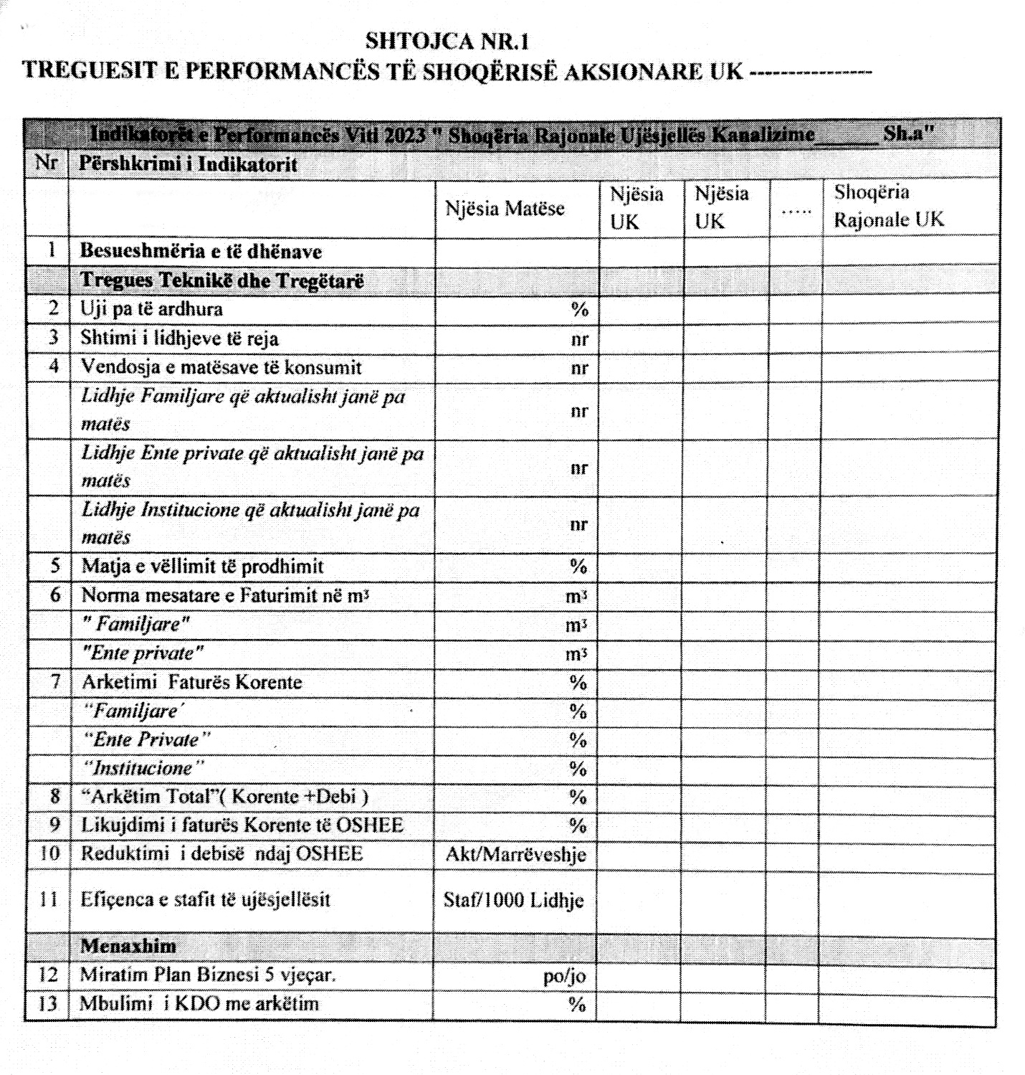
SHTOJCA NR. 2
ZONA E SHËRBIMIT TË SHOQËRISË AKSIONARE UK ________

Nr. | Njësia e vetëqeverisjes vendore | Popullsia e shërbyer | Popullsia totale

